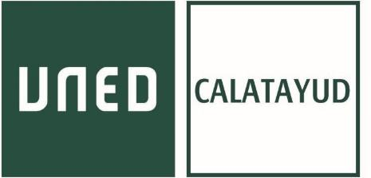

SOLICITUD EXAMEN DE RESERVA

MAYO/JUNIO 2018
CURSO DE ACCESO MAYORES 25/ 45 AÑOS

D./Dª. _______________________________________________, con documento de identidad __________________ y teléfono _____________, matriculado/a en el Centro Asociado de _____________________ en el Curso de Acceso Mayores 25/45 años durante el curso 2017/2018 de la UNED
SOLICITA
Le sea concedida la autorización para realizar el examen de reserva el viernes día 8 de junio de 2018 a las 16 h.

Nombre de la asignatura ________________________________________________________
Motivo por el que no puede realizar el examen:
☐ Laboral (adjuntar certificado de empresa)
☐ Médico (adjuntar certificado médico)
☐ Otros __________________________________________________________
(adjuntar documento justificativo de la no asistencia al examen)
Documentación obligatoria justificativa que se acompaña:
_________________________________________________________________________

Calatayud, ________ de _________________ de 2018.

SR. PRESIDENTE DEL TRIBUNAL DE LAS PRUEBAS PRESENCIALES DE MAYO/JUNIO DE 2018.

AVISO LEGAL. En cumplimiento de la Ley Orgánica 15/1999 de Protección de Datos de carácter personal, su dirección de correo electrónico y cualquier otro dato personal que nos facilite formará parte de un fichero cuya finalidad es la gestión del correo electrónico. Podrá ejercitar sus derechos de acceso, rectificación, cancelación y oposición mediante un escrito dirigido a UNED - Secretaria del Centro Asociado de Calatayud, Avda. San Juan el Real, nº 1, 50300, Calatayud (Zaragoza).
La información contenida tanto en este correo electrónico y ficheros adjuntos es confidencial. Su uso es exclusivo de la persona o personas a las que va dirigido. Cualquier otra persona ajena a los destinatarios no tendrá permitido el acceso a este mensaje. Si no es uno de los destinatarios o ha recibido este mensaje por error, cualquier duplicación, reproducción, distribución, así como cualquier uso de la información contenida o cualquier otra acción tomada en relación con el mismo, está prohibida y puede ser ilegal.

